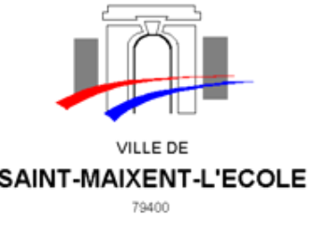
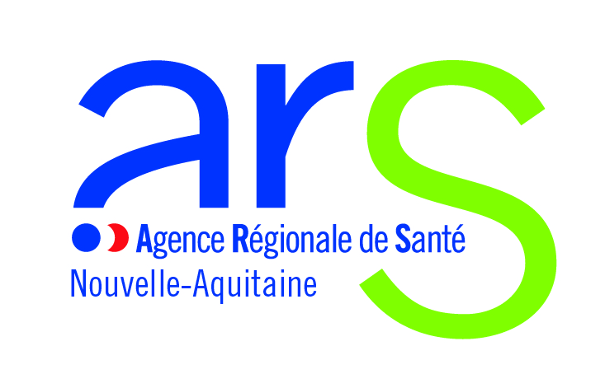


Communiqué de presse


Niort, le 29 mai 2020

Point sur l’évolution de l’épidémie de Covid-19 :
Résultats des tests de dépistage général menée à l’École Nationale des Sous-Officiers d’Active (ENSOA) de Saint-Maixent-L’École (79) et au sein du Groupement Hospitalier du Haut Val de Sèvres et du Mellois

Dans le cadre de la stratégie de contrôle de l‘épidémie qui vise à briser les chaînes de contaminations en facilitant la prescription de tests, la recherche des cas contacts et, le cas échéant, l’isolement, un dépistage collectif a été mené cette semaine, au sein du Groupement Hospitalier du Haut Val de Sèvres et du Mellois ainsi qu’à l’École Nationale des Sous-Officiers d’Active (ENSOA) de Saint-Maixent-L’École (79).

Concernant le dépistage des 254 soignants et 81 patients/résidents du Groupement Hospitalier du Haut Val de Sèvres et du Mellois, site de Saint-Maixent, seul un cas positif parmi le personnel est constaté. Il est isolé et n'a pas de cas contact proche à risque au sein de l'établissement.

Concernant la campagne de tests réalisée à l’École Nationale des Sous-Officiers d’Active (ENSOA), sur l’ensemble des prélèvements réalisés sur place, soit 1 913 tests, avec l’aide des équipes de l’ENSOA et notamment de son centre médical des armées, on dénombre 30 cas positifs. Chaque situation a conduit à un isolement des personnes atteintes du CoVid-19, à la recherche systématique des cas proches à risque, à leurs isolements et à une prescription d’un test de dépistage pour chacun d’eux. Les mesures de protection sont prises. Le Service de Santé des Armées, la Caisse Primaire d’Assurance Maladie et l’Agence Régionale de Santé ont conduit ensemble ce contact tracing.

L’Agence Régionale de la Santé Nouvelle-Aquitaine continuera de maintenir une surveillance très forte et une mobilisation réactive, le cas échéant, face à ces situations de cas groupés en coopération avec les acteurs mobilisés : l’ENSOA, le Groupement Hospitalier du Haut Val de Sèvres et du Mellois, la Ville de Saint-Maixent-l’École et la Préfecture des Deux-Sèvres.

Contact presse :
Agence régionale de santé Nouvelle-Aquitaine
N° presse dédié Coronavirus : 06 65 24 84 60
ars-na-communication@ars.sante.fr

Pôle communication interministérielle de la préfecture des Deux-Sèvres
Tél : 05 49 08 68 02 ou 68 17
Courriel : pref-communication@deux-sevres.gouv.fr

